🞄🞄🞄**Ενότητα 5η – Γραμματικής ... παιχνίδια!**🞄🞄🞄 **ΓΡΑΜΜΑΤΙΚΗ ΣΕΛ. 164**

**1. Ρήματα από το κείμενο.**

|  |  |  |  |  |
| --- | --- | --- | --- | --- |
| **ΧΡΟΝΟΣ:** .......................................................... | | | | |
| **ΕΝΙΚΟΣ ΑΡΙΘΜΟΣ** | | | | |
| α΄ πρόσωπο | **λέγω** | **φυλάττω** | **λύω** | **ἔχω** |
| β΄ πρόσωπο |  |  |  |  |
| γ΄ πρόσωπο |  |  |  |  |
| **ΠΛΗΘΥΝΤΙΚΟΣ ΑΡΙΘΜΟΣ** | | | | |
| α΄ πρόσωπο | **λέγ** | **φυλάττ** | **λύ** | **ἔχ** |
| β΄ πρόσωπο |  |  |  |  |
| γ΄ πρόσωπο |  |  |  |  |

**2.**

**Ὁ Ἰησοῦς εἶπε∙ (...) οὐ φονεύσεις, (...) οὐ κλέψεις (...)   
καὶ ἕξεις θησαυρὸν ἐν οὐρανῷ.**

***Κατὰ Ματθαῖον ιθ*΄, 18-21**

|  |  |  |
| --- | --- | --- |
| **Χαρακτήρας θέματος** | | |
| **Χειλικός**  π,β,φ,(πτ) **+ σ** 🡪 .......  ⇧  πέμ**π**-ω | **Ουρανικός**  κ,γ,χ,(ττ,σσ) **+ σ** 🡪 .......  ⇧  διώ**κ**-ω | **Οδοντικός**  τ,δ,θ,(ζ) **+ σ** 🡪 .......  ⇧  πεί**θ**-ω |

|  |  |  |  |  |
| --- | --- | --- | --- | --- |
| **ΧΡΟΝΟΣ:** .......................................................... | | | | |
|  | **φωνεηεντόληκτα** | **αφωνόληκτα** | | |
|  | **χειλικόληκτα** | **ουρανικόληκτα** | **οδοντικόληκτα** |
| **ΕΝΙΚΟΣ ΑΡΙΘΜΟΣ** | | | | |
| α΄ πρόσωπο | **λύ**......**ω** | **πέμ**......**ω** | **διώ**......**ω** | **πεί**......**ω** |
| β΄ πρόσωπο |  |  |  |  |
| γ΄ πρόσωπο |  |  |  |  |
| **ΠΛΗΘΥΝΤΙΚΟΣ ΑΡΙΘΜΟΣ** | | | | |
| α΄ πρόσωπο | **λύ** | **πέμ** | **διώ** | **πεί** |
| β΄ πρόσωπο |  |  |  |  |
| γ΄ πρόσωπο |  |  |  |  |

**3. Να συμπληρώσετε τα κενά με το κατάλληλο πρόσωπο των ρημάτων της παρένθεσης στον χρόνο που δηλώνεται στην παρένθεση.**

**1.** Ὁ στρατηγὸς ἐπὶ τοὺς πολεμίους (πολέμιοι: οι εχθροί) ........................................ (στρατεύω, ΜΕΛΛΟΝΤΑΣ).

**2.** Ἐγὼ τοὺς παῖδας ........................................ (γυμνάζω, ΜΕΛΛΟΝΤΑΣ).

**3.** Ἡμεῖς τοῖς θεοῖς ........................................ (θύω, ΕΝΕΣΤΩΤΑΣ) (θύω: σφαγιάζω προς θυσία, θυσιάζω).

**4.** Σὺ ὀρθῶς ........................................ (πράττω, ΜΕΛΛΟΝΤΑΣ).

**5.** Ὑμεῖς ἐν πίνακι ........................................ (γράφω, ΜΕΛΛΟΝΤΑΣ)

**6.** Οἱ ποιηταὶ ὕμνον........................................ (πλέκω, ΕΝΕΣΤΩΤΑΣ).

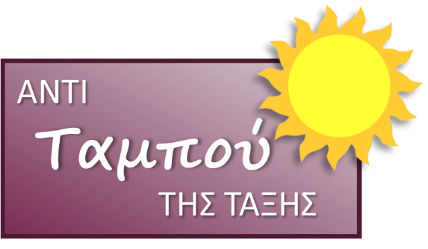**4. Να δημιουργήσετε δύο κάρτες για το ΑΝΤΙ-ΤΑΜΠΟΥ της τάξης μας χρησιμοποιώντας τα ρήματα της Άσκησης 3.**

**Ακολουθήστε το πιο κάτω παράδειγμα:**

**λύσομεν**

**α΄ πρόσωπο**

**πληθυντικού αριθμού**

**μέλλοντα**

**του ρήματος «λύω»**